大三班每日动态
5月7日 星期三 晴
每一个小日子

来园情况篇
1.幼儿来园人数：应到34人，实到32人，高羽安、焦云舒在家休息，秦修诚、夏天一中午回家。

集体活动篇
1.美术：小手变形
本次活动是一节手形想象画。手可以做出各种造型，如孔雀、兔子、大雁等等，本活动引导幼儿根据自己的已有经验并通过大胆的想象把手形造型想象成各种物体造型，然后鼓励孩子在想象的过程中创造富有情节的手形想象画，让幼儿体验创造的快乐。李伊一、王紫妍、陈艺萱、李子木、夏天一、郭煜霖、秦苏安、张一嘉、杨佳伊能通过手形的变化进行想象，大胆画出有情节的手形想象画。张嘉辰、宋恬恬、朱琪玥、邵崔钰、郭颜睿、陈竞泽、梁沐棉、杨梦露、徐佳禾、贺健宸、罗景宸、张漪乐、左轶萱、肖尧、李梓朋、秦修诚、赵明泽、赵雨泽能大胆构思，充分发挥想象。

区域游戏篇
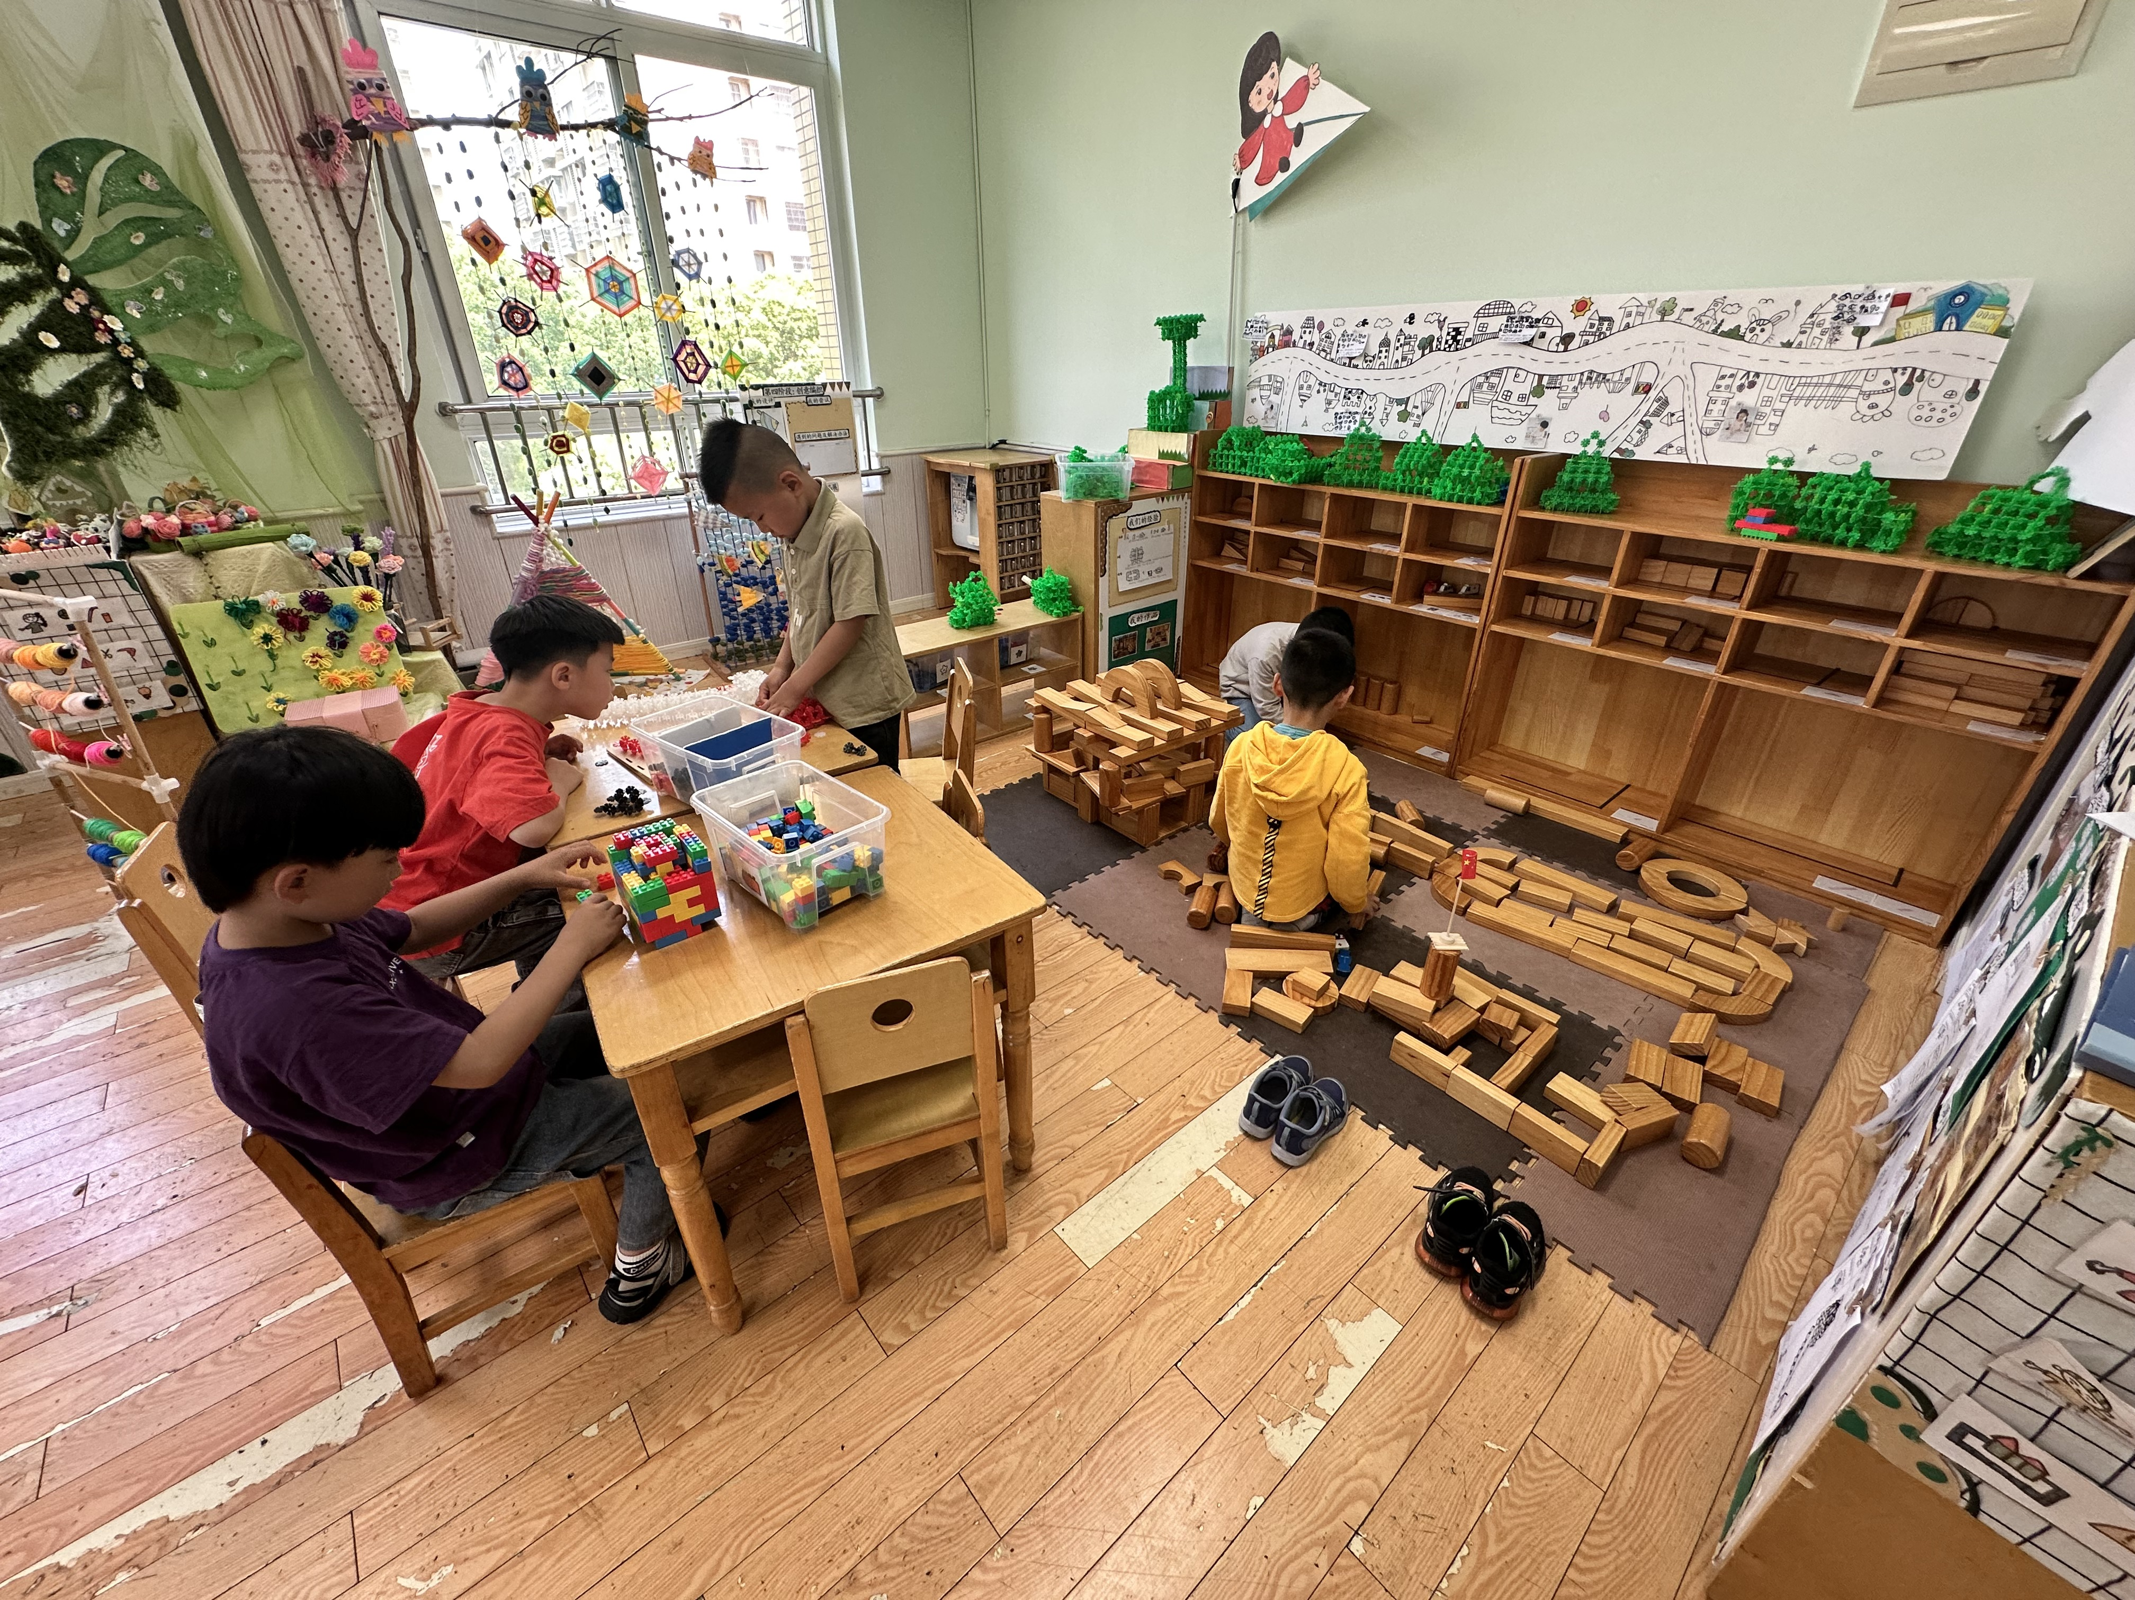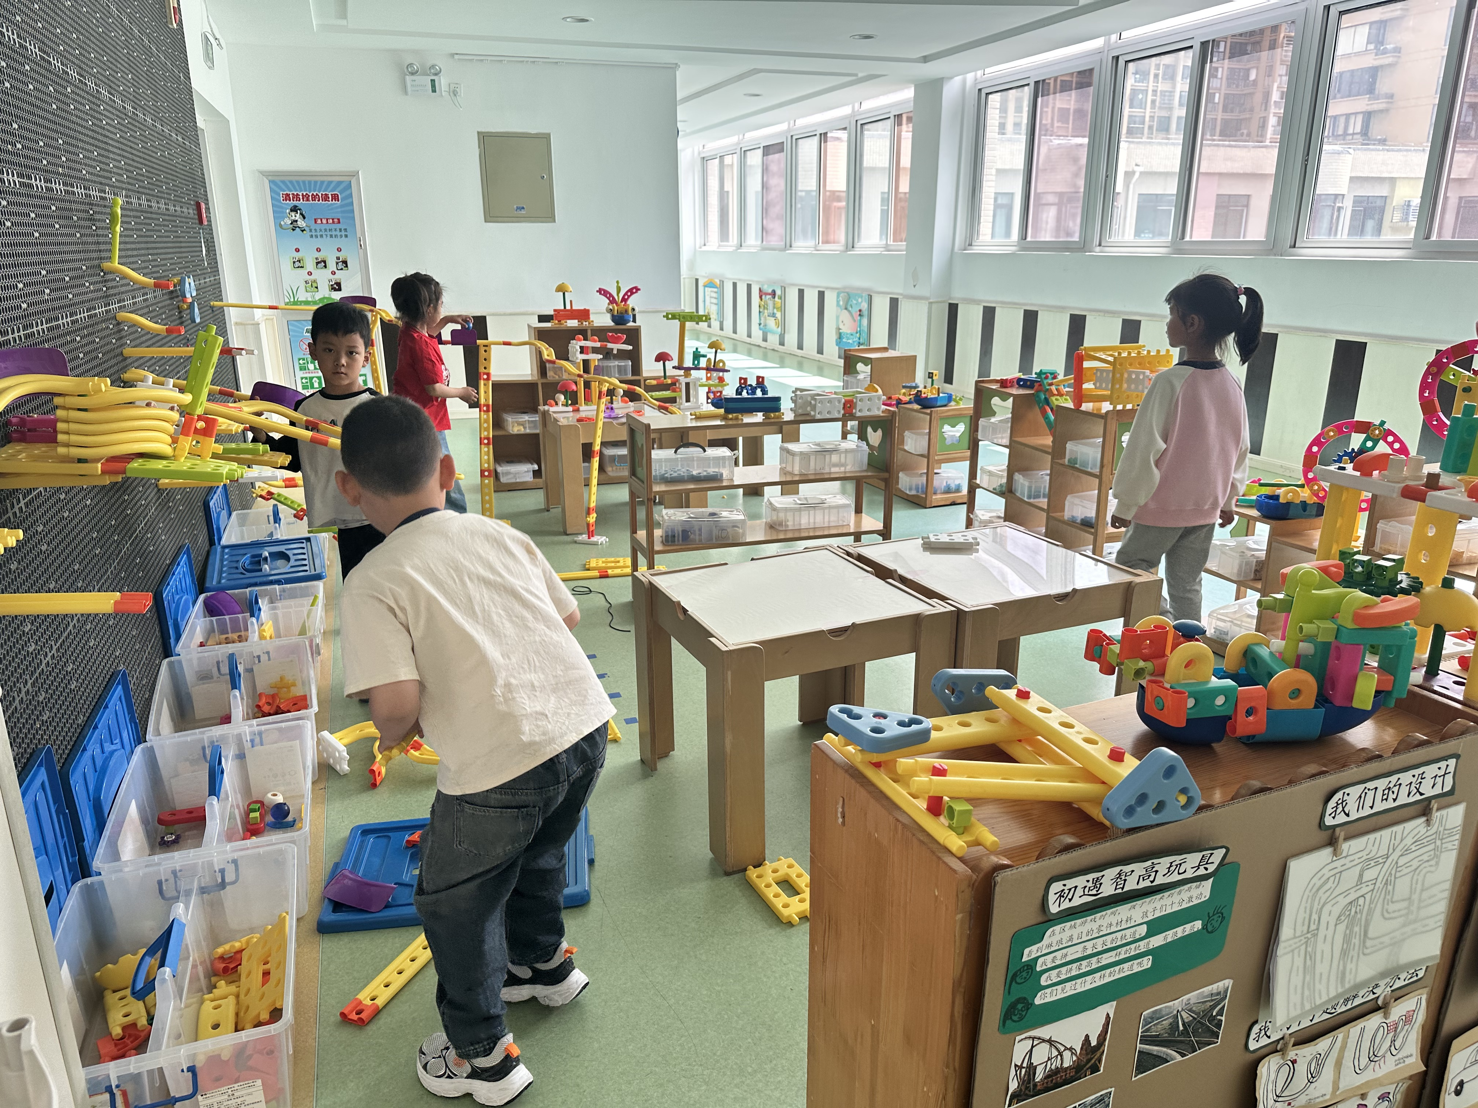
张嘉辰、王紫妍、郭煜霖、李兴琪在智高墙拼搭轨道。

秦苏安、夏天一在地面建构小学，李子木、郭煜霖用雪花片建构小学的操场和升旗台，赵明泽搭乐高积木。

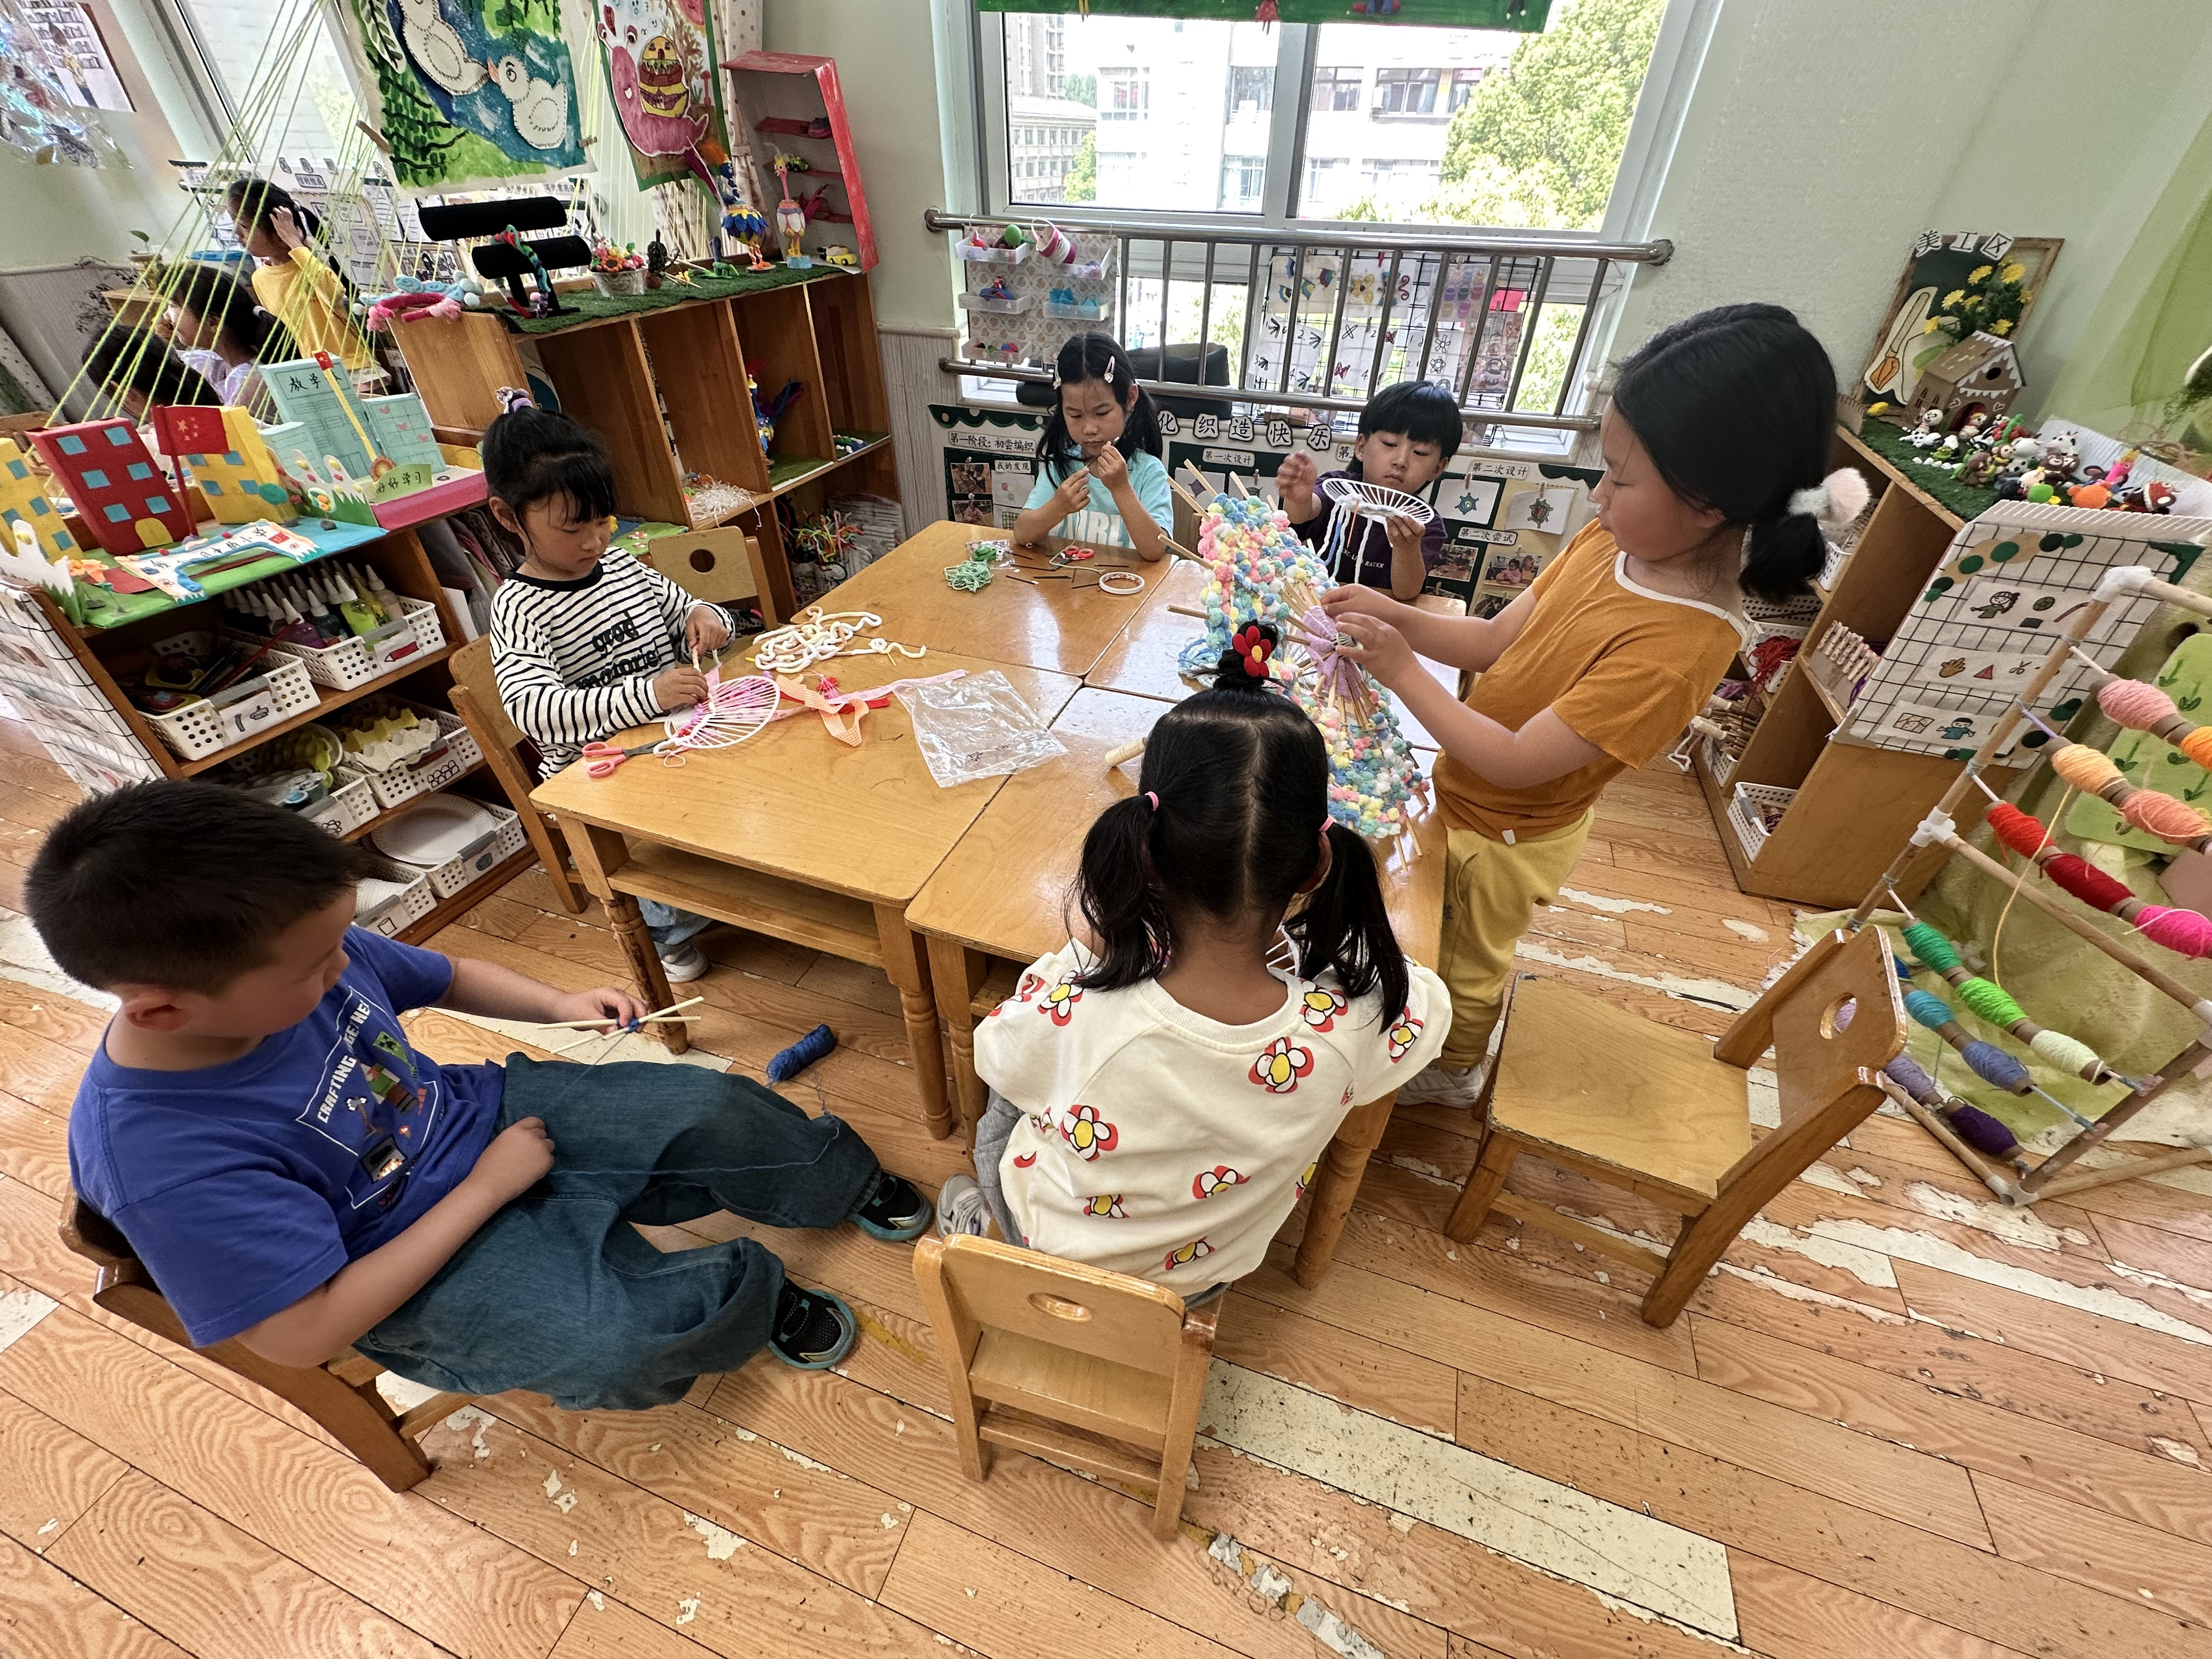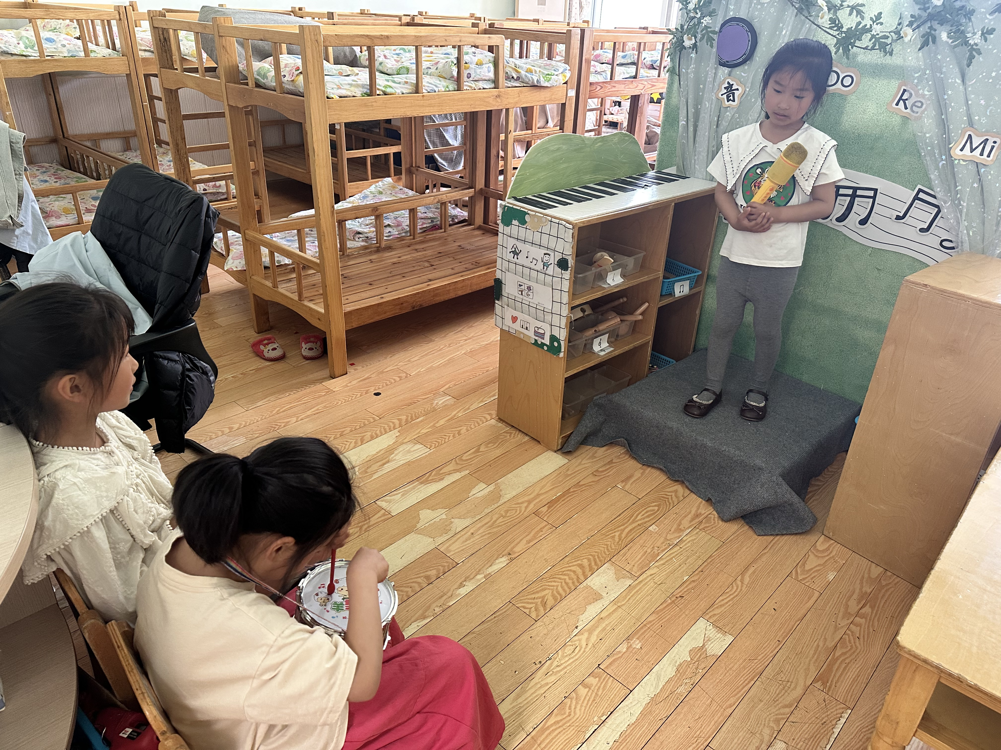
杨佳伊、王凝音、赵雨泽在编织扇子，梁沐棉、李伊一在编织伞，陈竞泽在编织曼达拉。
朱琪玥、赵毓宁、杨梦露在音乐区唱歌。

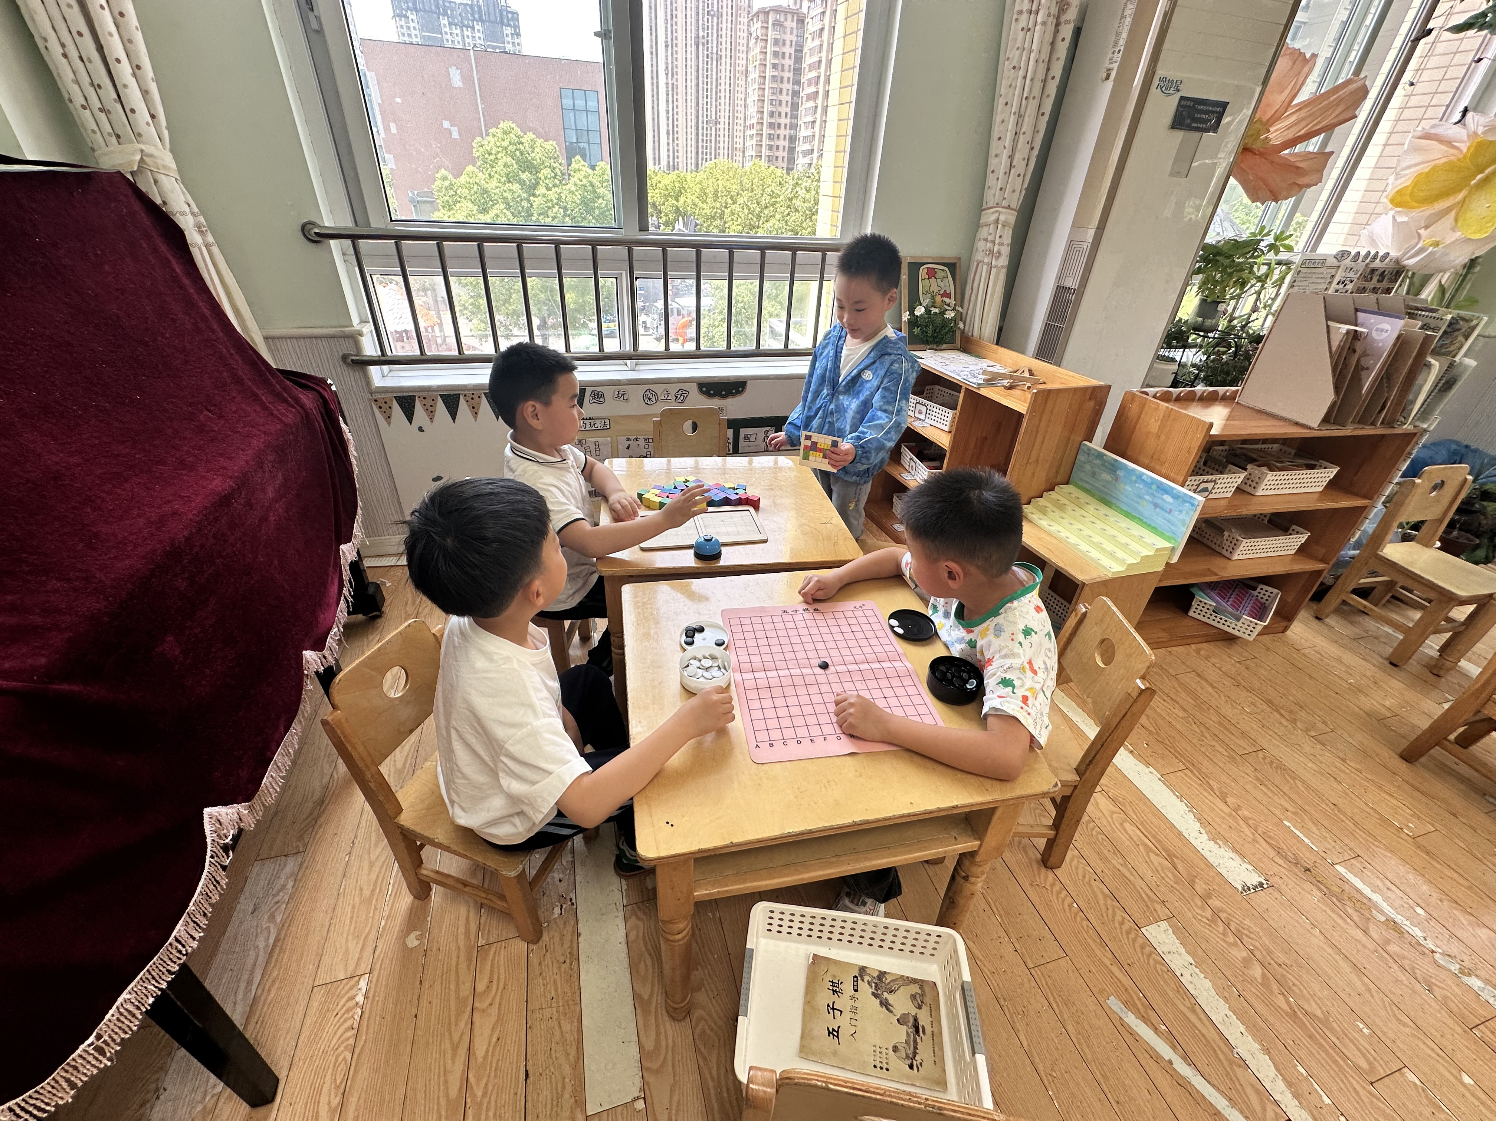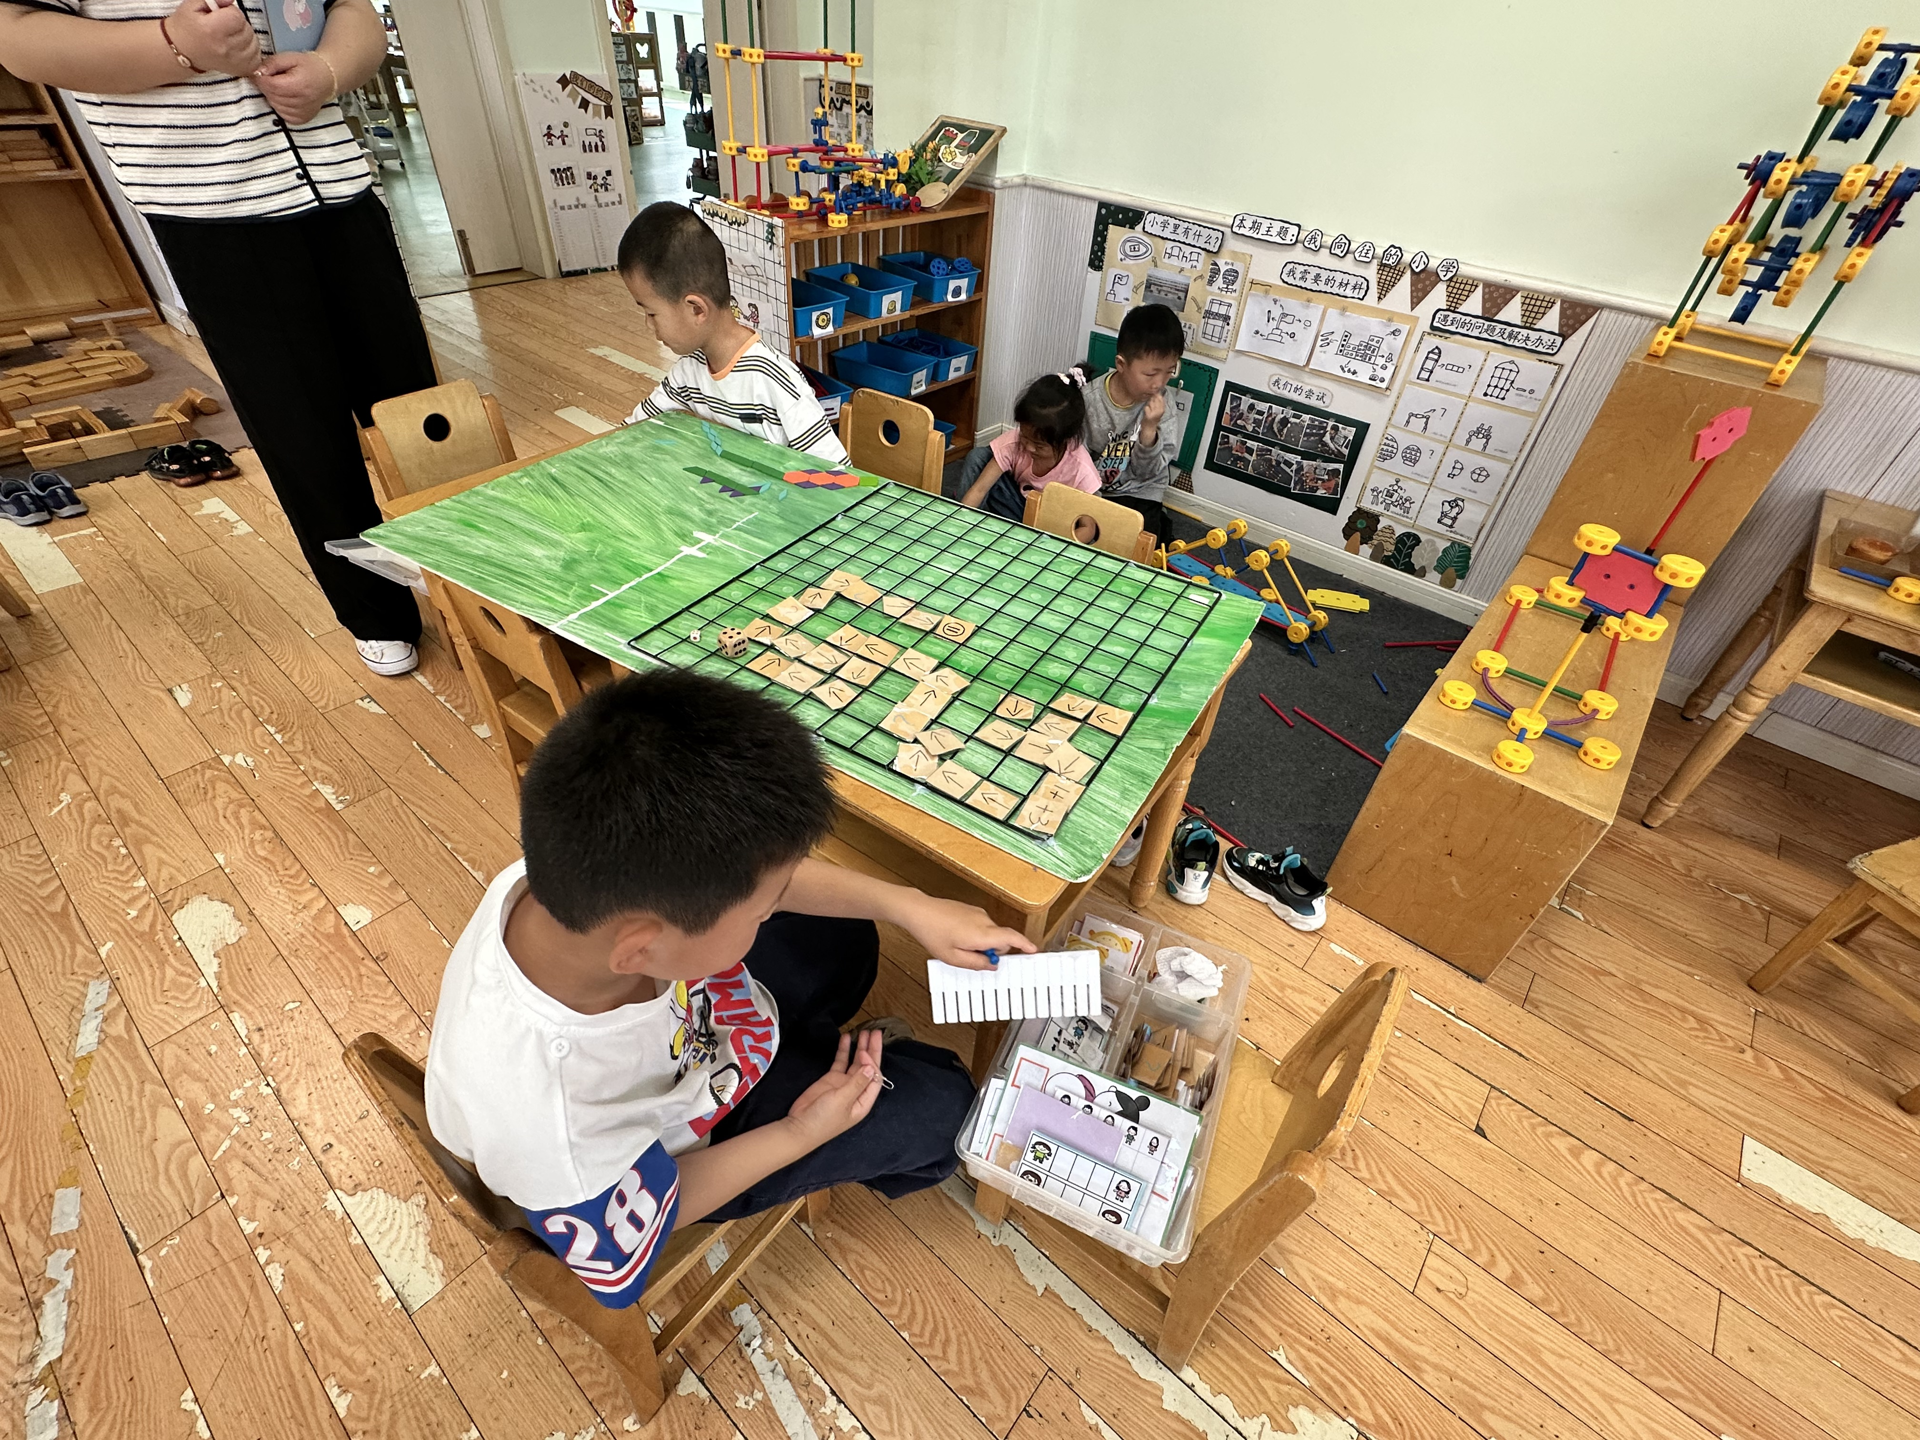
肖尧、罗景宸在玩大型游戏《幼儿园的一天》。
张一嘉、邵崔钰在益智区玩五子棋，贺健宸、秦修诚在玩对战积木。

生活活动篇
观察时间：2025.5.7
观察对象：大三班今日来园幼儿
观察者：耿佳、刘恬君、丁丹娜
观察目的：具有良好的生活习惯与生活能力（指向能力）
观察内容：
①坚持午睡
②主动饮用白开水
③游戏后整理好玩具
④按时进餐（点心、午餐）
观察背景：
纵观幼儿在园一日生活中的各种小事 ，已经进行了一段时间的“具有良好的生活习惯与生活能力”观察记录。旨在让幼儿保持有规律的生活，养成良好的作息、饮食、卫生习惯。如：早睡早起、每天午睡、按时进餐、吃好午餐等。
（备注：家园共同合作，才是最高效的方式呀！）
儿童 | 坚持午睡 | 水杯喝完 | 整理好玩具 | 用好点心、吃完午餐
张一嘉 | 晚睡 | ★ | ★ | ★
贺健宸 | ★ | ★ | ★ | ★
秦苏安 | ★ | ★ | ★ | ★
高羽安 | 请假
徐佳禾 | ★ | ★ | ★ | ★
肖尧 | ★ | ★ | ★ | ★
杨梦露 | ★ | ★ | ★ | ★
王凝音 | ★ | ★ | ★ | ★
李子木 | ★ | ★ | ★ | ★
焦云舒 | 请假
李兴琪 | ★ | ★ | ★ | ★
陈艺萱 | ★ | ★ | ★ | ★
杨佳伊 | ★ | ★ | ★ | ★
朱琪玥 | ★ | ★ | ★ | ★
赵希羽 | 晚睡 | ★ | ★ | ★
陈竞泽 | ★ | ★ | ★ | ★
徐亿涵 | ★ | ★ | ★ | ★
罗景宸 | ★ | ★ | ★ | ★
左轶萱 | ★ | ★ | ★ | ★
张漪乐 | ★ | ★ | ★ | ★
王紫妍 | ★ | ★ | ★ | ★
夏天一 | 中午回家 | ★ | ★ | 中午回家
邵崔钰 | ★ | ★ | ★ | ★
郭煜霖 | ★ | ★ | ★ | ★
郭颜睿 | ★ | ★ | ★ | ★
李梓朋 | ★ | ★ | ★ | ★
李伊一 | ★ | ★ | ★ | ★
赵毓宁 | 晚睡 | ★ | ★ | ★
张嘉辰 | ★ | ★ | ★ | ★
宋恬恬 | ★ | ★ | ★ | ★
秦修诚 | 中午回家 | ★ | ★ | 中午回家
梁沐棉 | ★ | ★ | ★ | ★
赵明泽 | ★ | ★ | ★ | ★
赵雨泽 | ★ | ★ | ★ | ★

温馨提示
★春季是手足口病的高发季节，手足口病传染性强，传播途径也很多，如飞沫、咳嗽、打喷嚏、粪便、皮肤或粘膜疱疹液及被污染的手及物品等都会传染，周边学校已发现此病例，因此小朋友周末在家少去密闭的场所，外出到家及时洗手，养成基本的卫生习惯。
★各位家长，下周我们将制作毕业作品，请大家回去和孩子一起准备材料~

